МІНІСТЕРСТВО ОСВІТИ ТА НАУКИ УКРАЇНИ

Національний технічний університет України

«Київський політехнічний інститут»

Факультет інформатики та обчислювальної техніки

Кафедра автоматики та управління в технічних системах

**Лабораторна робота № 7**

з дисципліни «Тестування та контроль якості (QA) вбудованих систем»

|  |
| --- |
| Виконала:  студентка групи ІА-92  Артеменко К.С |

Київ – 2022

**Мета лабараторної роботи:**

Ознайомитися з технологіями автоматизації тестування. Ознайомитися з основами використання мови програмування Python для автоматизації тестування. Написати функцію для підключення клієнта до сервера, використовуючи модуль subprocess.

**Порядок виконання завдання лабораторної роботи**

Conftest.py

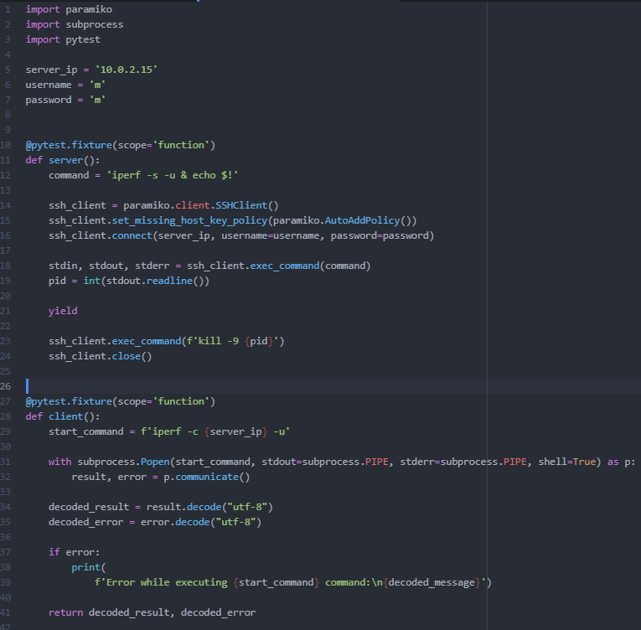

Parser.py

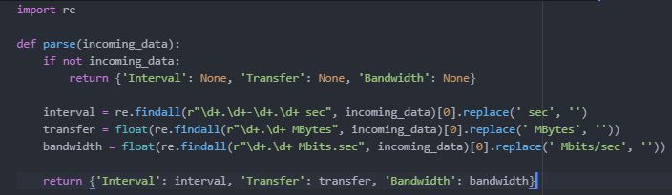

Iperf_test.py

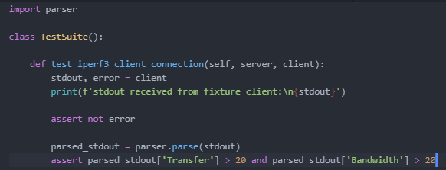

Негативний кейс

Transfer більше 20 Мбайт і пропускна здатність більше 20 Мбіт/с

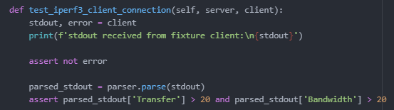

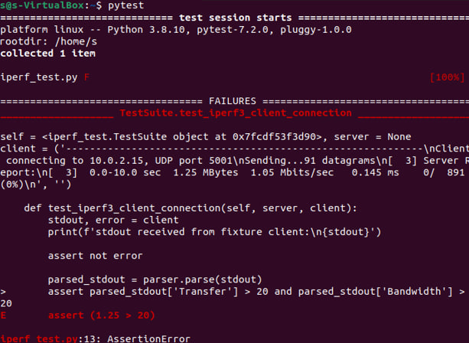

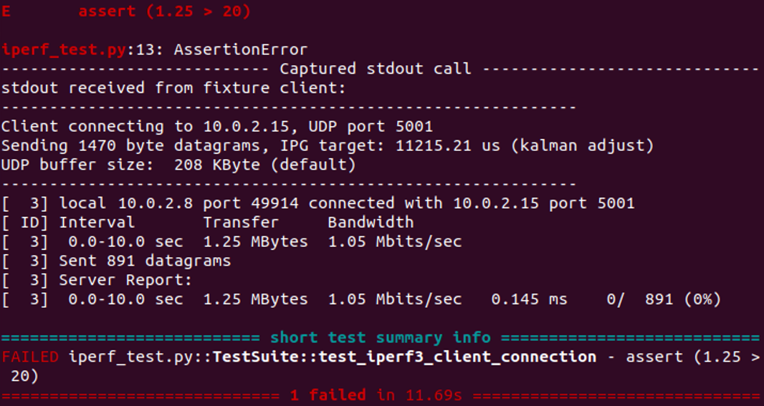

Позтивний кейс

Transfer більше 1 Мбайт і пропускна здатність більше 1 Мбіт/с (позитивний кейс)

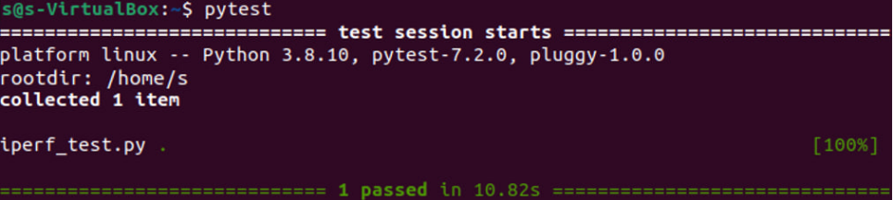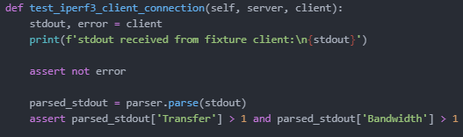

**Тестова документація**

Summary: Пропускна здатність системи більше 10 Мбіт/с

Description: Переконатись, що пропускна здатність системи буде більше 10 Мбіт/с

Setup Description:  
PC1 ----ethernet ---- PC2

PC1: 10.0.2.15

PC2: 10.0.2.8

Модулі Python: pytest, paramiko, subprocess.

Prerequisites:

1) Потрібно дізнатися правильні IP-адреси для потрібних інтерфейсах на PC1 і PC2

2)Для запуску коду тестів потрібно на PC2 інсталювати pytest

Test Steps:

1. На PC1 потрібно запустити Wireshark
2. На PC2 потрібно запустити автоматизований тест ввівши у консоль:

pytest

1. Дочекатися закінчення виконання тесту
2. Проаналізувати результату тесту
3. На PC1 зробіть аналіз логів в Wireshark

Expected Results:

* + - 1. Усі тести завершились без помилок.
      2. Після проведення тестів система не зламалась
      3. Система була здатна витримувати UDP трафік зі значенням пропускної здатності більшим 10 Мбіт/с.
      4. Wireshark на сервері наявні логи UDP трафіку, згенерованого при проведенні тесту.

Actual Results:

1. Проблем із запуском тесту не було
2. Після проведення тестів система не зламалась
3. Система НЕ була здатна витримувати UDP трафік зі значенням пропускної здатності більшим 10 Мбіт/с. Система витримала лише не більше 1.25 Мбіт/с.
4. Wireshark на сервері наявні логи UDP трафіку, згенерованого при проведенні тесту.

Посилання на репозиторій: <https://github.com/kkotuha/LR7>

**Висновок:** Під час виконання даної лабораторної роботи я ознайомилась з технологіями автоматизації тестування, з основами використання мови програмування Python для автоматизації тестування, написала функцію для підключення клієнта до сервера, використовуючи модуль subprocess.